

HELLIGDAGE

Familien Hansson



GLÆDELIG



HELLIGDAGE

Familien Hansson

GLÆDELIG

Disse kort er designet til at blive udskrevet på begge sider af et stykke papir. Derefter skal du klippe langs den lette vandrette streg og folde kortene i to langs den lodrette. Dette panel er den udvendige bagside.

Hvis du vil erstatte et billede på første side, skal du først venstreklikke på billedet. Når markeringshåndtagene vises, skal du klikke igen med venstre museknap for kun at markere billedet. Derefter skal du højreklikke og vælge Skift billede i menuen.

## Vigtigt!

Du skal slette dette instruktionsfelt, før du udskriver dine kort.

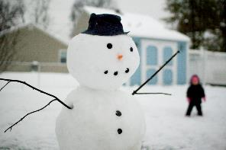



Du ønskes en fantastisk og glædelig jul

Hvis du vil erstatte billeder på denne side, skal du bare højreklikke på billedet og vælge Skift billede i menuen.

*Familien Hansson*

Du ønskes en fantastisk og glædelig jul

*Familien Hansson*